InnoLab Istarski STEM Centar Darovitosti: otvorenje projekta
8. prosinca 2022., 13.30 h, Polivalentna dvorana, SRC Pazin
PRIOPĆENJE ZA MEDIJE
NASLOV: 8. prosinca 2022. Osnovan prvi istarski STEM centar izvrsnosti za rad s darovitima Labin-Pazin-Pula
Istarske škole Gimnazija Pula, Gimnazija i strukovna škola Jurja Dobrile Pazin i Srednja škola Mate Blažine Labin, u suradnji s organizacijom civilnog društva Zakladom za poticanje inovacija i novih tehnologija “Inovacijski laboratorij” (Zaklada InnoLab) osnovale su prvi specijalizirani centar izvrsnosti “InnoLab Istarski STEM Centar Izvrsnosti” (skraćeno IISCI).
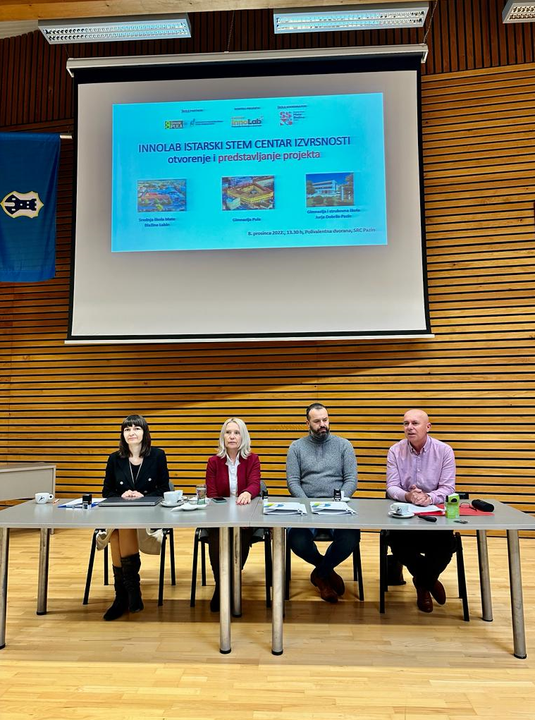
Sdesna ulijevo: ravnatelj Đani Žufić, prof., Srednja škola Mate Blažine Labin; ravnatelj Nikola Vujačić, prof., Gimnazija Pula, ravnateljica Suzana Poropat-Božac, prof., Gimnazija i strukovna škola Jurja Dobrile Pazin, upraviteljica mr.sc. Barbra Kristofich Ambruš, Zaklada InnoLab
Kroz mrežni model suradnje škole su ojačale svoje kapacitete za rad s darovitima u STEM centru izvrsnosti te objedinjavaju impresivan broj učenika i nastavnika za rad s darovitima: 1799 učenika, 29 mentora, 21 savjetnika i jedan izvrstan savjetnik kojima će potporu kroz uspostavu suradnje na projektima pružati i partnerske organizacije Zaklade InnoLab, savezi udruga koji objedinjavaju ukupno 111 udruga članica - Hrvatska zajednica inovatora, Zajednica tehničke kulture Rijeka i Savez inovatora Primorsko-goranske županije.
InnoLab Istarski STEM Centar Izvrsnosti u skladu je sa Smjernicama za rad s darovitom djecom i učenicima (str. 6) Ministarstva znanosti i obrazovanja RH, gdje se naglašava da je osnivanje centara izvrsnosti “fleksibilan dinamički model organizirane podrške darovitima u odgojno-obrazovnome sustavu s pomoću mreže stručnjaka, institucija i vanjskih organizacija.”
Sporazum o partnerstvu potpisan je na svečanom otvorenju projekta 8. prosinca 2022. u Polivalentnoj dvorani SRC Pazin uz prisustvo ravnatelja škole Đanija Žufića, prof., Srednja škola Mate Blažine Labin, ravnateljice Suzane Poropat-Božac, Gimnazija i strukovna škola Jurja Dobrile Pazin prof. te ravnatelja Nikole Vujačića, prof. iz Gimnazije Pula i upraviteljice mr.sc. Barbre Kristofich Ambruš, Zaklada InnoLab.
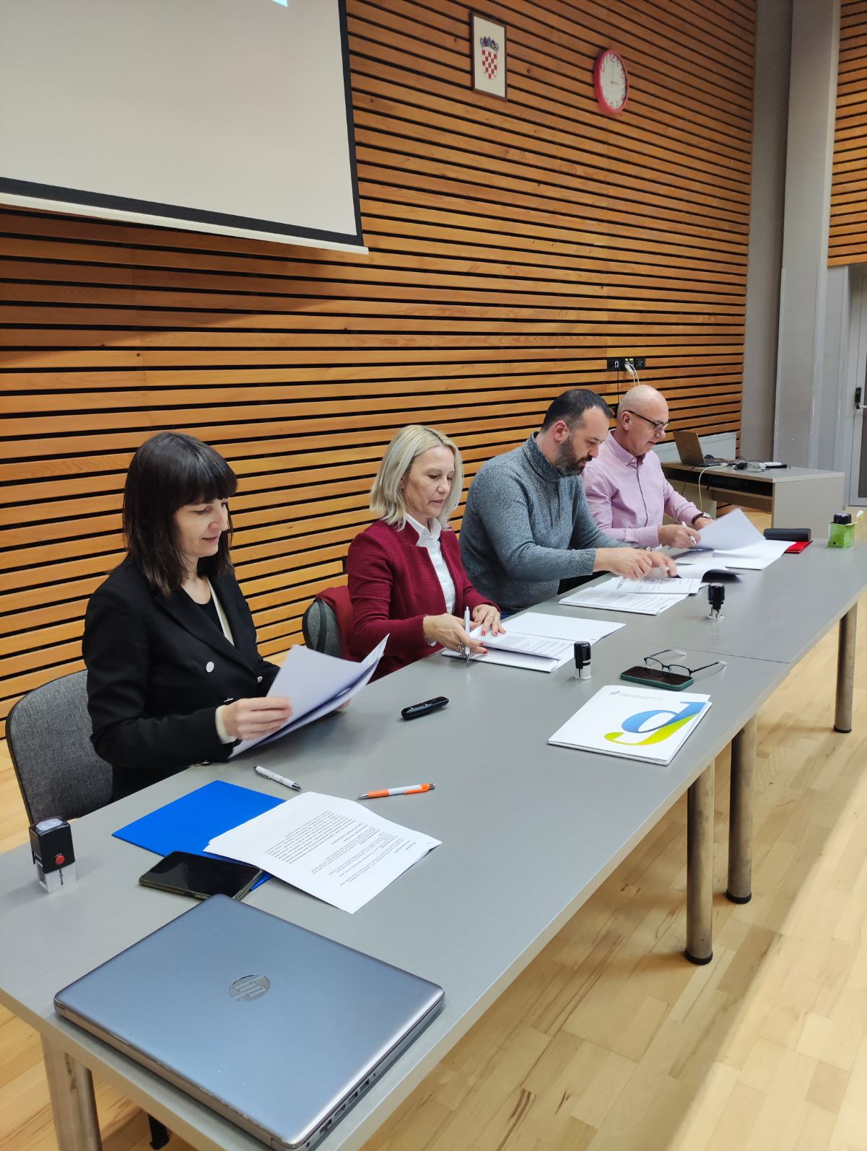
Sdesna ulijevo: ravnatelj Đani Žufić, prof., Srednja škola Mate Blažine Labin; ravnatelj Nikola Vujačić, prof., Gimnazija Pula; ravnateljica Suzana Poropat-Božac, prof., Gimnazija i strukovna škola Jurja Dobrile Pazin; upraviteljica mr.sc. Barbra Kristofich Ambruš, Zaklada InnoLab.

U uvodnom dijelu obraćanja ravnatelj prof. Đani Žufić spomenuo je da InnoLab Istarski STEM Centar Izvrsnosti (IISCI) djeluje na tri kolokacijska centra u Pazinu, Puli i Labinu u tri partnerske škole koje već niz godina stoje u vrhu prema broju upisanih učenika s najboljim prosjekom u Županiji te ostvarenim rezultatima na državnim maturama i županijskim i državnim natjecanjima i da IISCI ima namjeru širenja i pridruživanja drugih škola u Istarskoj županiji. Istaknuo je da Srednja škola Mate Blažine Labin ima 465 učenika te 10 nastavnika u zvanju mentora i 10 nastavnika u zvanju savjetnika.
Ravnatelj Gimnazije Pula Nikola Vujačić, prof. osvrnuo se na to da je osnivanje IISCI-a odgovor na dugogodišnju potrebu istarskih STEM darovitih učenika i istarskog gospodarstva za stvaranje difuznog centra darovitosti koji bi kroz mrežu centara za razvoj darovitosti na razini Istre i suradnički model na provedbi aktivnosti implementirao cjeloviti model identifikacije, razvoja i zadržavanja darovitih učenika. Gimnazija Pula ima 698 učenika, te 6 nastavnika u zvanju mentora, 4 u zvanju savjetnika i 1 u zvanju izvrsnog savjetnika.
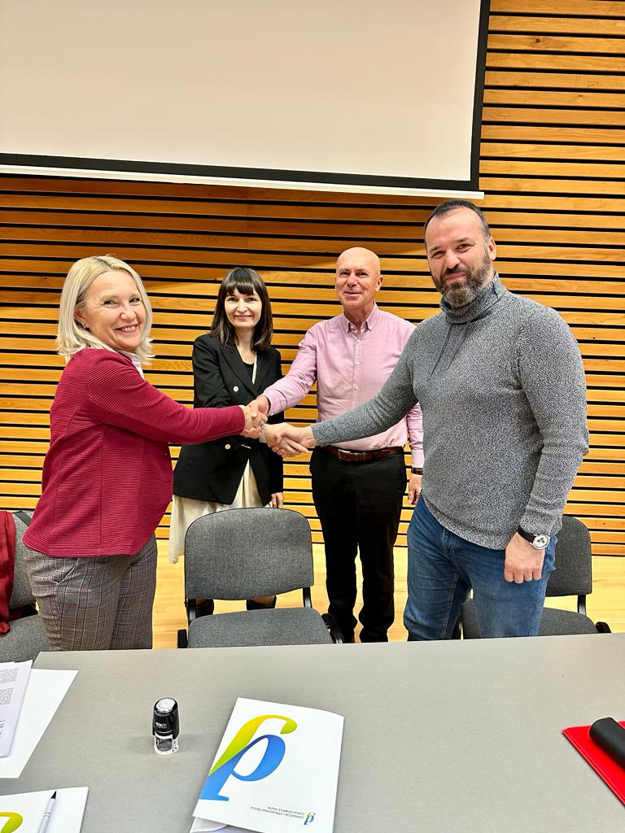
Sdesna ulijevo: ravnatelj Nikola Vujačić, prof., Gimnazija Pula; ravnatelj Đani Žufić, prof., Srednja škola Mate Blažine Labin; upraviteljica mr.sc. Barbra Kristofich Ambruš, Zaklada InnoLab; ravnateljica Suzana Poropat-Božac, prof. Gimnazija i strukovna škola Jurja Dobrile Pazin
Ravnateljica GSSJD Suzana Poropat-Božac izrazila je svoju spremnost za suradnju na razvoju novog modela inovativnog socijalnog partnerstva između škola i OCD-ova sa svrhom rasta i održivog razvoja ljudskih potencijala u Istarskoj županiji. Inicijativa ima prostor za uključivanje drugih škola i širenje na druga područja rada s izvrsnim učenicima (društveno humanističko i kulturno-umjetničko područje). Gimnazija u Pazinu ima 636 učenika, 13 nastavnika u zvanju mentora i 7 nastavnika u zvanju savjetnika.
Upraviteljica Zaklade InnoLab zahvalila se školi organizatoru otvorenja, te druge dvije škole na podržavanju inicijative te je također izrazila kao bivša stipendistica Istarske Županije za darovite učenike zahvalnost Županiji na podržavanju darovitih učenika kroz stipendiranje za visokoškolsko obrazovanje. Također, je, na temelju savjetodavnog iskustva u OECD-u i Svjetskoj banci na projektima Ministarstva znanosti i obrazovanja RH - Projekt znanstveno-tehnološkog razvitka I. dio (STP I), te Nacionalna strategija poticanja inovacija RH istaknula presudnu ulogu uspostave lanca suradnje između Ministarstva znanosti i obrazovanja RH, županija i lokalnih samouprava te škola, gospodarstva i organizacija civilnog društva u stvaranju održivog ekosustava darovitosti (model četverostruke zavojnice). Osvrnula se na trenutnu situaciju u Istarskoj županiji, koja, premda je među najrazvijenijima po BDP-u, nema dugoročni model održivog razvoja darovitosti, niti politiku (strategije, mjere, potpore) kojima bi potaknula i nagradila mentore koji rade s darovitima koji su ključni za rast i razvoj darovitih učenika.
S druge strane pohvalila je nedavno zatvoren poziv Ministarstva znanosti i obrazovanja RH kojim će biti dodijeljeno 2 milijuna kuna hrvatskim školama za razvoj darovitosti te je istaknula iznimnu ulogu socijalnog partnerstva između organizacija civilnog društva i škola koja je prepoznata kroz javni poziv Ureda za udruge RH UP.04.2.1.10 „Jačanje kapaciteta organizacija civilnoga društva za popularizaciju STEM-a“ kojim je kroz ESF fond OCD-ovima dodijeljeno 150 milijuna kuna za jačanje kapaciteta za uspostavu socijalnog partnerstva u STEM-u sa školama i visokoškolskim institucijama. Podršku osnivanju IISCEDAR-a izrazili su i savezi STEM udruga, koji sve zajedno imaju 111 udruga članica, Savez inovatora Primorsko-goranske županije (SIPGŽ-11 inovatorskih udruga), Zajednica tehničke kulture Rijeka (ZTK Rijeka- više od 50 STEM udruga članica) i Hrvatska zajednica inovatora (više od 50 članica - 20 saveza i udruga, 20 fakulteta, Sveučilište u Zagrebu te 10 inovativnih poduzeća).
U zaključnom dijelu Upraviteljica mr. sc. Barbra Kristofich Ambruš istaknula je kao važan događaj za razvoj modela izvrsnosti u Istarskoj županiji održavanje predstojećeg Županijskog stručnog vijeća Istarske županije za izvannastavne aktivnosti osnovnih i srednjih škola pod vodstvom Amneris Ružić Fornažar, prof., koje djeluje pod ingerencijom Agencije za odgoj i obrazovanje. Županijsko vijeće održat će se 16. prosinca 2022. u Labinu s glavnom temom izazova razvoja darovitosti u Istarskoj županiji uz sudjelovanje više savjetnice za natjecanje i smotre AZOO gđe Ivane Ivančić Medved i većeg broja ravnatelja, mentora za darovite i školskih stručnih suradnika iz Istarske županije.
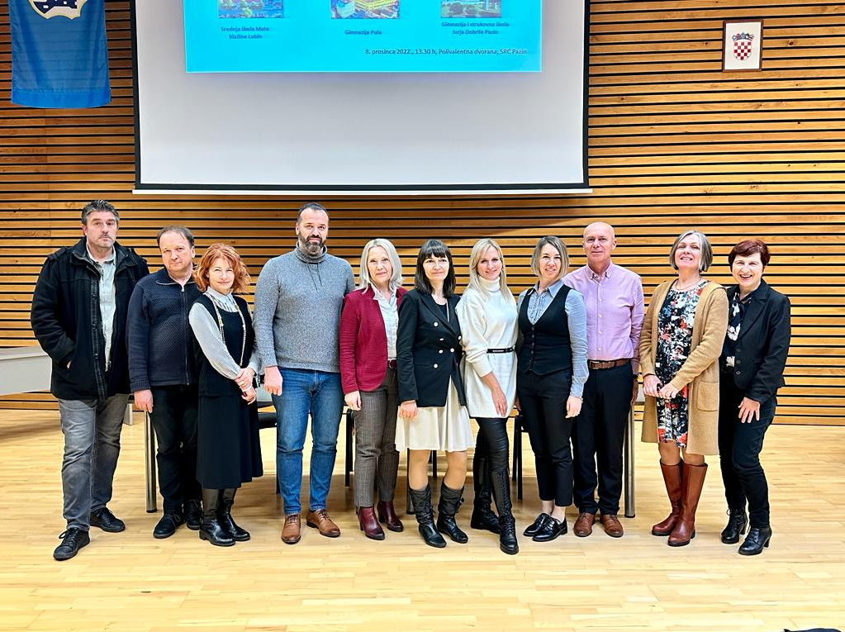
Projektni tim InnoLab Istarskog STEM Centra Izvrsnosti Labin-Pazin-Pula: ravnatelji i upraviteljica Zaklade, voditelji STEM centara izvrsnosti, zamjenica voditelja Programa Arhimed Roberta Germin-Mileta, prof. voditeljica Županijskog stručnog vijeća Istarske županije za izvannastavne aktivnosti Istarske županije Amneris Ružić-Fornažar, prof., Mirjana Dobrić, prof., Danijela Bošković Gobbo, prof.
Nakon uvodnih obraćanja, voditelji Programa Arhimed kojim je iniciran InnoLab Istarski STEM Centar Darovitosti, na edukaciji “Znanjem do zvijezda” održanoj 1. lipnja 2022. u Labinu predstavili su STEM programe u partnerskim školama. Voditelji Programa Arhimed I STEM centra izvrsnost Labin-Pazin-Pula, Igor Macuka iz Pule, prof. fizike, savjetnik, prof. Nada Ćakić iz Pazina, prof. fizike, savjetnica i prof. Mandić iz Labina, prof. fizike, savjetnik zaslužni su za pokretanje STEM inicijative InnoLab Istarskog STEM centra za mlade zasnovane na dugoročnoj dobroj suradnji između partnerskih škola u području matematike, fizike i astronomije.
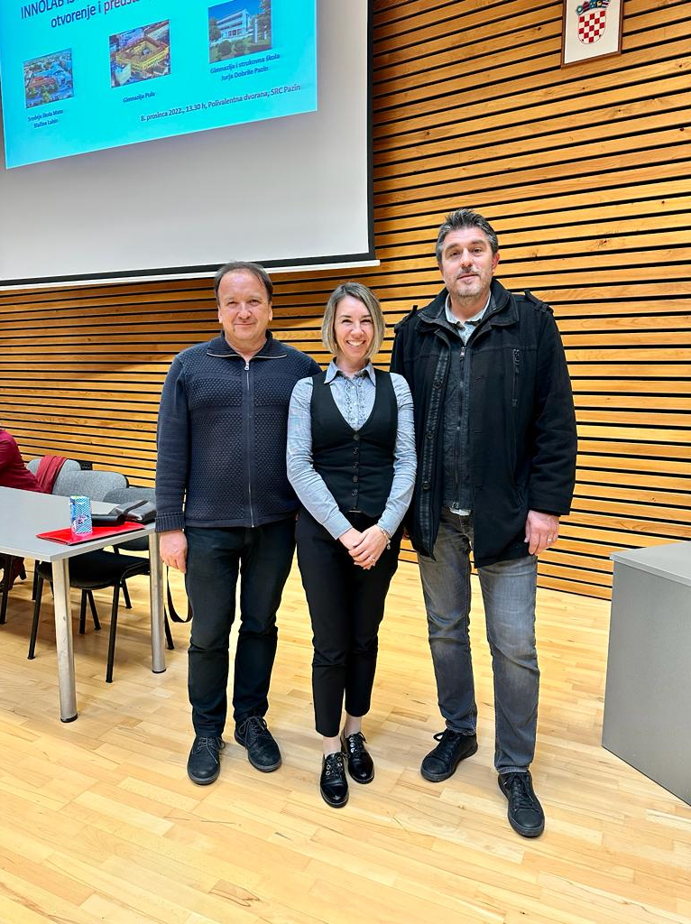
Sdesna ulijevo: voditelji Programa Arhimed i STEM centara izvrsnosti, Igor Macuka iz Pule, prof. fizike, savjetnik, prof. Nada Ćakić iz Pazina, prof. fizike, savjetnica i prof. Nedeljko Mandić iz Labina, prof. fizike, savjetnik
Istarska županija jedna je od najrazvijenih hrvatskih županija te je pokretanje ove STEM inicijative jedan od koraka u smjeru implementacije i jačanja održivog modela jačanja gospodarsko-tehnološkog kapaciteta Istarske županije uz glavni preduvjet donošenja poticaja i mjera za razvoj darovitosti.

PRILOG. Inicijalne aktivnosti na projektu InnoLab Istarskog STEM Centra Darovitosti
- lipnja 2022. Prvi susret Programa Arhimed u Labinu- edukacija “Znanjem do zvijezda”
Medijska objava: https://ssmb-arhiva.com/764/program-arhimed
ISTARSKI SREDNJOŠKOLCI STEMALI NA EDUKACIJI “ZNANJEM DO ZVIJEZDA” U SŠ MATE BLAŽINE LABIN: Jačamo trilateralnu platformu srednjih škola Pula/ Pazin/ Labin! Dugogodišnja suradnja gimnazija u Pazinu, Puli i Labinu urodila je poludnevnom edukacijom STEM centra za mlade na 1. susretu Programa “Arhimed” u okviru edukacije “Znanjem do zvijezda” koja se održala 1. lipnja 2022. u SŠ Mate Blažine Labin u partnerstvu s Gimnazijom i strukovnom školom Jurja Dobrile Pazin i Gimnazijom Pula te uz potporu Zaklade InnoLab iz Zagreba kao nositelja projekta.
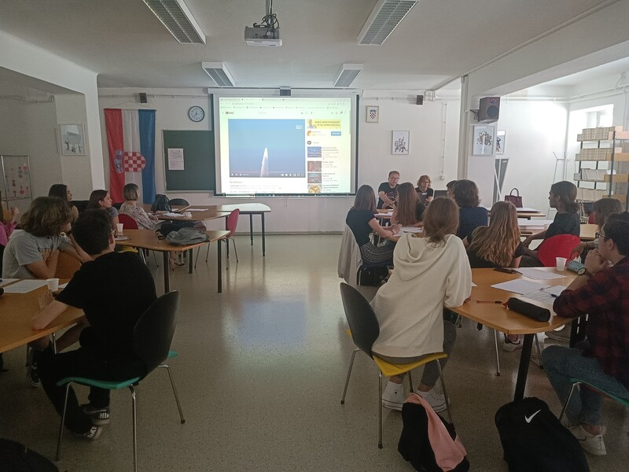
- susret Programa “Arhimed”, Edukacija “Znanjem do zvijezda”
Na edukaciji je sudjelovalo 22 učenika 1. i 2. razreda srednje škole s potencijalom i interesom za fiziku, astronomiju i matematiku iz Gimnazije u Puli (7), Gimnazije i strukovne škole Jurja Dobrile Pazin (7) i SŠ Mate Blažine Labin (8). Učenici su izdvojeni od ukupnog broja od tristotinjak učenika iz tri škole dionika programa na temelju interesa i ostvarenih rezultata na školskim, županijskim i državnim natjecanjima.
Edukacija se održala u organizaciji STEM centra za mlade - Sekcije iz fizike i astronomije te Sekcije iz matematike u koordinaciji između projektnog tima koji se sastojao od profesora Nedeljka Mandića (Labin), Roberte Germin Milete (Labin) te Igora Macuke (Pula) i Nade Ćakić (Pazin).
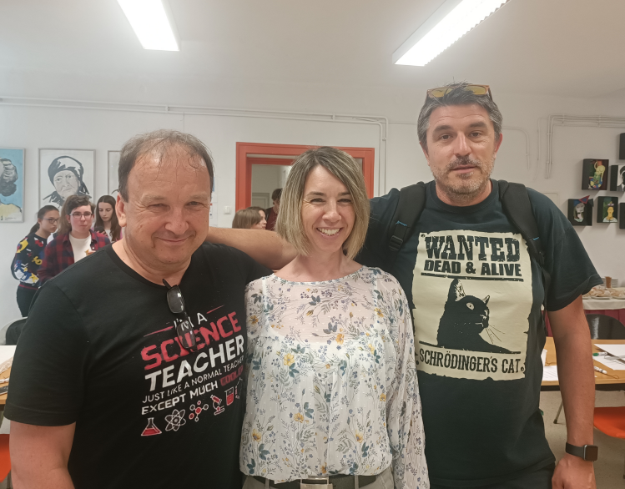
Koordinatori projektnog tima “Arhimed”: Nedeljko Mandić (Labin), Igor Macuka (Pula) i Nada Ćakić (Pazin)
Edukacija je u prvom dijelu uključivala predavanje „Svemirsko vrijeme“ (eng. „Space weather“) koje je održala izv. prof. dr.sc. Giuliana Verbanac, s Prirodoslovno-matematičkog fakulteta u Zagrebu. Profesorica Verbanac, bivša učenica Srednje škole Mate Blažine Labin je na početku govorila o svojoj znanstvenoj karijeri te svom znanstvenom i nastavnom radu na PMF-u. U zanimljivom predavanju i razgovoru s učenicima bilo je riječi o planetarnim magnetskim poljima, međudjelovanju magnetskog polja Zemlje s magnetskim poljem Sunca, geomagnetskim olujama i njihovim posljedicama, svemirskoj prognostici te polarnoj svjetlosti.
Potom je uslijedila polusatna radionica „Fermijeva pitanja“. Učenici su se najprije upoznali s konceptom Fermijevih pitanja i metodologijom njihova rješavanja tj. metodama procjene reda veličine. Potom su se podijelili u 4 grupe ( u svakoj grupi su bili učenici iz sve tri škole) te su zajednički vrlo uspješno odgovorili na nekoliko postavljenih Fermijevih pitanja. Između ostalog, trebali su procijeniti koliko ljudi na svijetu koristi mobilni telefon svake minute, koliki se volumen zraka udahne u jednom danu, koliko kokica stane u učionicu?
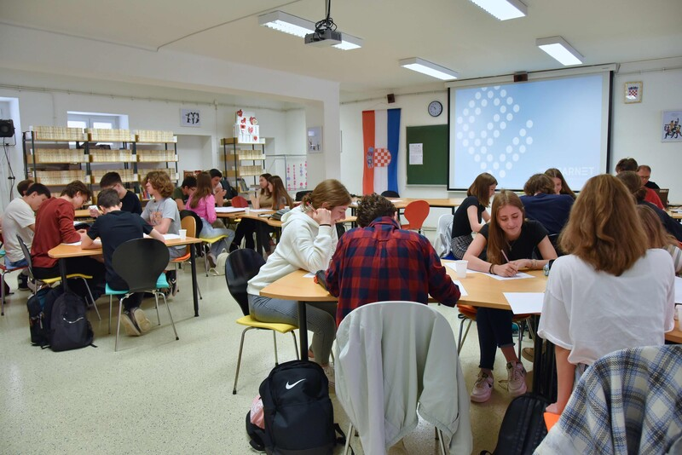

Po završetku edukacije mentori/ koordinatori programa podijelili su učenicima potvrde o sudjelovanju, a voditelj programa je zaslužnim dionicima podijelio zahvale za sudjelovanje u programu. Nastavljamo dalje s jačanjem partnerstva i aktivnosti u području fizike, astronomije i matematike u suradnji između SŠ Mate Blažine Labin i Zaklade InnoLab koju vodi bivša učenica naše škole mr. sc. Barbra Kristofich Ambruš čiji je istraživački rad osvojio maksimalni broj bodova i 1. mjesto na državnom takmičenju iz fizike u kategoriji istraživačkih radova (premda je stjecaj okolnosti htio da završi studij psihologije na kojem se trenutno nalazi na doktoratu).
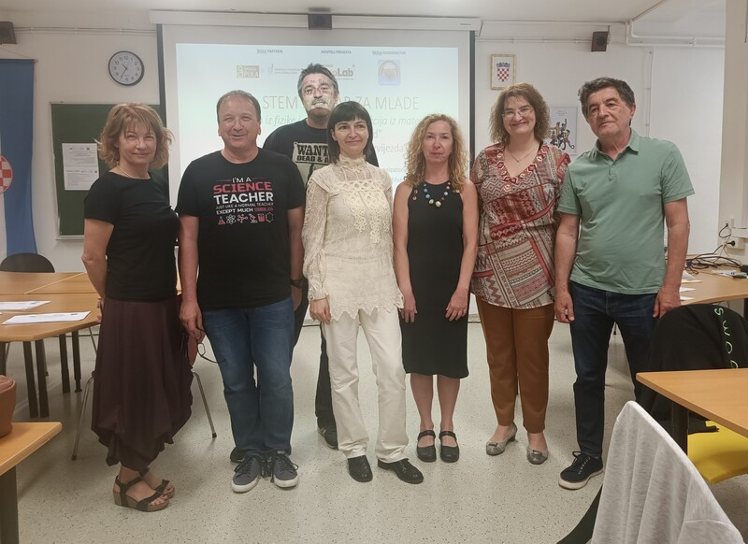
Projektni tim 1. susreta Programa “Arhimed”: Roberta Germin Mileta, prof., Nedeljko Mandić, prof., Igor Macuka, prof., mr.sc. Barbra Kristofich Ambruš, izv. prof. dr. sc. Giuliana Verbanac, Ticijana Šumberac, prof., Željko Ernečić, prof. (slijeva nadesno) i Nada Ćakić, prof., Valter Brezac (nisu na fotografiji)

- ožujka 2022. Prvi sastanak projektnog tima
Medijska objava: https://ssmb-arhiva.com/764/program-arhimed
Program Arhimed povezuje gimnazije u Labinu, Pazinu i Puli U okviru jačanja zajedničke suradnje između Srednje škole Mate Blažine Labin, Gimnazije i strukovne škole Jurja Dobrile Pazin i Gimnazije Pula 28. ožujka održan je inicijalni sastanak za Program Arhimed koji se provodi u okviru STEM centra za mlade, zajedničkog projekta Srednje škole Mate Blažine i Zaklade InnoLab.
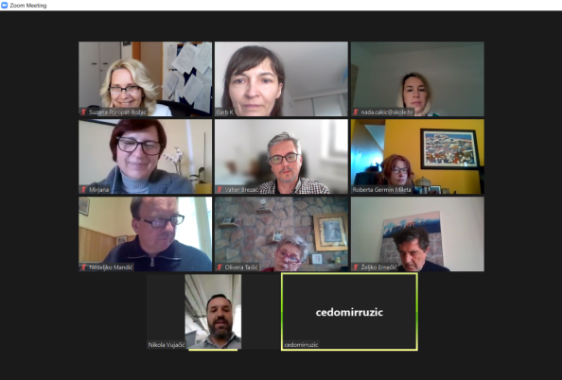

Sastanku su prisustvovali ravnatelji škola: Čedomir Ružić, prof., ravnatelj SŠ Mate Blažine Labin, Suzana Poropat-Božac, prof., ravnateljica Gimnazije i strukovne škole Jurja Dobrile Pazin i Nikola Vujačić, prof., ravnatelj Gimnazije Pula koji su u uvodnom govoru iskazali podršku Programu i radu s darovitim učenicima te zadovoljstvo zbog formaliziranja dugogodišnje uspješne STEM suradnje među školama, upraviteljica inicijatora i nositelja projekta Zaklade mr. sc. Barbra Kristofich Ambruš. Program Arhimed predstavio je Nedjeljko Mandić, prof. i voditelj programa i Roberta Mileta Germin, prof. i zamjenica voditelja programa. Koordinatori programa su za Gimnaziju i strukovnu školu Jurja Dobrile Pazin Nada Ćakić, prof. koja je predstavila mogućnosti STEM suradnje u Pazinu i za Gimnaziju Pula Igor Macuka, prof.

